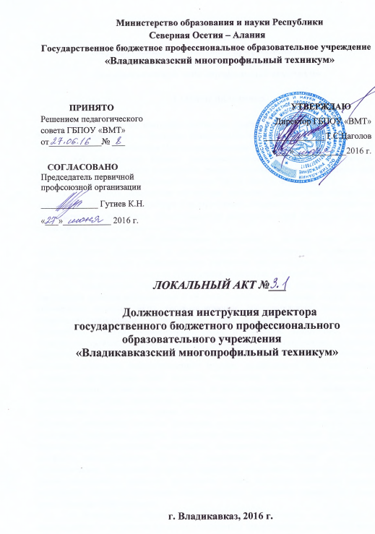
ДОЛЖНОСТНАЯ ИНСТРУКЦИЯ
директора
государственного бюджетного профессионального
образовательного учреждения
«Владикавказский многопрофильный техникум»

1.Общие положения

Данная должностная инструкция составлена в соответствии с Трудовым кодексом Российской Федерации, с Приказом Министерства здравоохранения и социального развития Российской Федерации (Минздравсоцразвития России) от 26 августа 2010 г. N 761 н "Об утверждении Единого квалификационного справочника должностей руководителей, специалистов и служащих, раздел "Квалификационные характеристики должностей работников образования", Уставом ГБПОУ «ВМТ», ФГОС -03
1.1. Настоящая должностная инструкция определяет должностные обязанности, права и ответственность директора государственного бюджетного профессионального образовательного учреждения «Владикавказский многопрофильный техникум» (далее - руководитель образовательного учреждения).
1.2. Руководитель образовательного учреждения должен иметь высшее профессиональное образование и дополнительное профессиональное образование в области государственного и муниципального управления или менеджмента и экономики и стаж работы на педагогических или руководящих должностях не менее 5 лет.
1.3. Руководитель образовательного учреждения должен знать: приоритетные направления развития образовательной системы Российской Федерации; законы и иные нормативные правовые акты, регламентирующие образовательную, физкультурно-спортивную деятельность; Конвенцию о правах ребенка; педагогику; достижения современной психолого-педагогической науки и практики; психологию; основы физиологии, гигиены; теорию и методы управления образовательными системами; современные педагогические технологии продуктивного, дифференцированного обучения, реализации компетентностного подхода, развивающего обучения; методы убеждения, аргументации своей позиции, установления контактов с обучающимися (воспитанниками, детьми) разного возраста, их родителями (лицами, их заменяющими), коллегами по работе; технологии диагностики причин конфликтных ситуаций, их профилактики и разрешения; основы работы с текстовыми редакторами, электронными таблицами, электронной почтой и браузерами, мультимедийным оборудованием; основы экономики, социологии; способы организации финансово-хозяйственной деятельности образовательного учреждения; гражданское, административное, трудовое, бюджетное, налоговое законодательство в части, касающейся регулирования деятельности образовательных учреждений и органов управления образованием различных уровней; основы менеджмента, управления персоналом; основы управления проектами; правила внутреннего трудового распорядка образовательного учреждения; правила по охране труда и пожарной безопасности.
1.4. Руководитель образовательного учреждения назначается на должность и освобождается от должности приказом руководителя вышестоящего органа управления образованием в соответствии с действующим законодательством Российской Федерации. Назначение на должность руководителя негосударственного образовательного учреждения или высшего образовательного учреждения производится в ином установленном законом порядке.
1.5. Руководитель образовательного учреждения непосредственно подчиняется руководителю вышестоящего органа управления.
1.6. Трудовые отношения работника и общеобразовательного учреждения регулируются трудовым договором (контрактом), условия которого не должны противоречить законодательству Российской Федерации о труде.

2. Должностные обязанности

  - Руководитель образовательного учреждения осуществляет руководство образовательным учреждением в соответствии с законами и иными нормативными правовыми актами, уставом образовательного учреждения.
  - Обеспечивает системную образовательную (учебно-воспитательную) и административно-хозяйственную (производственную) работу образовательного учреждения.
  - Обеспечивает реализацию федерального государственного образовательного стандарта, федеральных государственных требований.
  - Формирует контингент обучающихся, обеспечивает охрану их жизни и здоровья во время образовательного процесса, соблюдение прав и свобод обучающихся и работников образовательного учреждения в установленном законодательством Российской Федерации порядке.
  - Определяет стратегию, цели и задачи развития образовательного учреждения, принимает решения о программном планировании его работы, участии образовательного учреждения в различных программах и проектах, обеспечивает соблюдение требований, предъявляемых к условиям образовательного процесса, образовательным программам, результатам деятельности образовательного учреждения и к качеству образования, непрерывное повышение качества образования в образовательном учреждении.
  - Обеспечивает объективность оценки качества образования обучающихся в образовательном учреждении.
  - Совместно с советом образовательного учреждения и общественными организациями осуществляет разработку, утверждение и реализацию программ развития образовательного учреждения, образовательной программы образовательного учреждения, учебных планов, учебных программ курсов, дисциплин, годовых календарных учебных графиков, устава и правил внутреннего трудового распорядка образовательного учреждения.
  - Создает условия для внедрения инноваций, обеспечивает формирование и реализацию инициатив работников образовательного учреждения, направленных на улучшение работы образовательного учреждения и повышение качества образования, поддерживает благоприятный морально-психологический климат в коллективе.
  - В пределах своих полномочий распоряжается бюджетными средствами, обеспечивает результативность и эффективность их использования. В пределах установленных средств формирует фонд оплаты труда с разделением его на базовую и стимулирующую часть.
  - Утверждает структуру и штатное расписание образовательного учреждения. Решает кадровые, административные, финансовые, хозяйственные и иные вопросы в соответствии с уставом образовательного учреждения. Осуществляет подбор и расстановку кадров. Создает условия для непрерывного повышения квалификации работников. Обеспечивает установление заработной платы работников образовательного учреждения, в том числе стимулирующей части (надбавок, доплат к окладам (должностным окладам) ставкам заработной платы работников) выплату в полном размере причитающейся работникам заработной платы в сроки, установленные коллективным договором, правилами внутреннего трудового распорядка, трудовыми договорами.
  - Принимает меры по обеспечению безопасности и условий труда, соответствующих требованиям охраны труда.
  - Принимает меры по обеспечению образовательного учреждения квалифицированными кадрами, рациональному использованию и развитию их профессиональных знаний и опыта, обеспечивает формирование резерва кадров в целях замещения вакантных должностей в образовательном учреждении.
  - Организует и координирует реализацию мер по повышению мотивации работников к качественному труду, в том числе на основе их материального стимулирования, по повышению престижности труда в образовательном учреждении, рационализации управления и укреплению дисциплины труда.
  - Создает условия, обеспечивающие участие работников в управлении образовательным учреждением. Принимает локальные нормативные акты образовательного учреждения, содержащие нормы трудового права, в том числе по вопросам установления системы оплаты труда с учетом мнения представительного органа работников.
  - Планирует, координирует и контролирует работу структурных подразделений, педагогических и других работников образовательного учреждения.
  - Обеспечивает эффективное взаимодействие и сотрудничество с органами государственной власти, местного самоуправления, организациями, общественностью, родителями (лицами, их заменяющими), гражданами. Представляет образовательное учреждение в государственных, муниципальных, общественных и иных органах, учреждениях, иных организациях.
  - Содействует деятельности учительских (педагогических), психологических организаций и методических объединений, общественных (в том числе детских и молодежных) организаций.
  - Обеспечивает учет, сохранность и пополнение учебно-материальной базы как условие реализации ОПОП в соответствии с ФГОС, соблюдение правил санитарно-гигиенического режима и охраны труда, учет и хранение документации, привлечение для осуществления деятельности, предусмотренной уставом образовательного учреждения дополнительных источников финансовых и материальных средств.
  - Обеспечивает представление учредителю ежегодного отчета о поступлении, расходовании финансовых и материальных средств и публичного отчета о деятельности образовательного учреждения в целом.
  - Выполняет правила по охране труда и пожарной безопасности.

3. Права

Руководитель образовательного учреждения имеет право:
3.1. издавать приказы и отдавать распоряжения, обязательные для исполнения всеми работниками учреждения;
3.2. в соответствии с действующими нормативно-правовыми актами решать вопросы финансового и материального обеспечения деятельности учреждения;
3.3. осуществлять подбор и расстановку кадров, производить их назначение и увольнение в установленном порядке;
3.4. поощрять и налагать взыскания на работников учреждения;
3.5. в соответствии с действующим законодательством решать вопросы финансового и материального обеспечения образовательного учреждения;
3.6. представлять учреждение в государственных, судебных, страховых и арбитражных органах;
3.7. вносить на рассмотрение и обсуждение вышестоящего органа управления предложения по развитию и совершенствованию деятельности образовательного учреждения;
3.8. запрашивать, получать и пользоваться информационными материалами и нормативно-правовыми документами, необходимыми для исполнения своих должностных обязанностей;
3.9. в соответствии с действующими нормативно-правовыми актами самостоятельно выбирать и использовать методики обучения и воспитания, учебники, учебные пособия и материалы, методы оценки знаний обучающихся;
3.10. повышать свою квалификацию в учреждениях высшего профессионального образования и в учреждениях системы переподготовки и повышения квалификации;
3.11. аттестоваться на добровольной основе на соответствующую квалификационную категорию и получить ее в случае успешного прохождения аттестации;
3.12. иметь сокращенную рабочую неделю и удлиненный оплачиваемый отпуск;
3.13. получать пенсии за выслугу лет, социальные гарантии и льготы в порядке, установленном законодательством Российской Федерации;
3.14. иметь дополнительные льготы, предоставляемые в регионе педагогическим работникам общеобразовательных учреждений.
Руководитель образовательного учреждения пользуется всеми трудовыми правами в соответствии с Трудовым кодексом Российской Федерации.

4. Ответственность

Руководитель образовательного учреждения несет ответственность за:
4.1. своевременное и качественное выполнение возложенных на него должностных обязанностей;
4.2. организацию работы учреждения, своевременное и квалифицированное выполнение приказов, распоряжений и поручений вышестоящего руководства, действующих нормативно-правовых актов по своей деятельности;
4.3. развитие материально-технической базы учреждения, рациональное и эффективное использование материальных, финансовых и кадровых ресурсов;
4.4.соблюдение правил внутреннего распорядка, санитарно-противоэпидемического режима, противопожарной безопасности и техники безопасности;
4.5. ведение документации, предусмотренной действующими нормативно-правовыми актами;
4.6. своевременное предоставление и достоверность статистической и иной информации о деятельности учреждения;
4.7. обеспечение соблюдения исполнительской дисциплины и выполнения своих должностных обязанностей работниками учреждения;
4.8. качество образовательного процесса;
4.9. готовность учреждения к работе в условиях чрезвычайных ситуаций.
За нарушение трудовой дисциплины, неисполнение служебных обязанностей, невыполнение или нарушение действующих нормативно-правовых актов руководитель образовательного учреждения может быть привлечен в соответствии с действующим законодательством в зависимости от тяжести проступка к дисциплинарной, материальной, административной и уголовной ответственности.

Ознакомлен: __________________________________________
(дата и подпись работника)

